Gymnázium Gelnica

SNP 1, 056 01 Gelnica

**STREDOŠKOLSKÁ ODBORNÁ ČINNOSŤ**

č. odboru: 05 - Životné prostredie, geografia, geológia

**Vplyv banských vôd na vodné organizmy a kvalitu vody v jazere Turzov**

2013 riešitelia  
Gelnica **Tomáš Marcinko**

Annamária Gurčíková

Ročník štúdia: **štvrtý**

Gymnázium Gelnica

SNP 1, 056 01 Gelnica

**STREDOŠKOLSKÁ ODBORNÁ ČINNOSŤ**

č. odboru: 05 - Životné prostredie, geografia, geológia

**Vplyv banských vôd na vodné organizmy a kvalitu vody v jazere Turzov**

2013 riešitelia  
Gelnica **Tomáš Marcinko**

Annamária Gurčíková

Ročník štúdia: **štvrtý**

Konzultant

RNDr. Lenka Škarbeková

**Vyhlásenie**

Vyhlasujem, že svoju prácu som vypracoval bez cudzej pomoci, na základe svojich poznatkov a literatúry, ktorá je uvedená na konci práce.

...............................

podpis

**Poďakovanie**

Touto cestou sa chceme poďakovať pani profesorke RNDr. Lenke Škarbekovej za odborný dohľad, cenné rady a pripomienky pri písaní tejto práce.

**OBSAH**

Vyhlásenie

Obsah

Úvod.......................................................................................................................................5

Teoretická časť

1Turzov..................................................................................................................................6

* 1. Dejiny Turzova.................................................................................................................6

1.1.1 Obdobie za 1. ČSR........................................................................................................6

1.1.2 História Turzova po oslobodení ČSR – (1945-1974)....................................................7

1.1.3 Obdobie po roku 1990...................................................................................................8

1.2 Využitie jazera Turzov na banské účely...........................................................................8

Materiál a metódy...................................................................................................................9

Ciele .....................................................................................................................................10

2Výsledky............................................................................................................................11

2.1 Fyzikálno-chemické a chemické vlastnosti vody z vytekajúcich banských štôlní…......11

### 2.2 Fyzikálne, chemické, biologické a mikrobiologické vlastnosti vody v jazere Turzov....................................................................................................................................13

2.3 Hodnotenie kvality vody v prítoku jazera a v jazere Turzov pomocou makrozoobentosu...................................................................................................................16

2.3.1 Popis niektorých bentických živočíchov......................................................................18

2.4 Ryby v jazere...................................................................................................................18

2.5 Analýza sedimentu jazera………………………………………………………….........19

Záver......................................................................................................................................20

Resumé.................................................................................................................................21

Zoznam použitej literatúry...................................................................................................22

Prílohy..................................................................................................................................23

**ÚVOD**

Gelnica je starým banským mestom s bohatou baníckou tradíciou. Nachádza sa na východnom Slovensku v Košickom kraji. Hlavne v 14.storočí sa tu ťažili rudy bohaté na železo, meď, striebro a tiež zlato. Najznámejšou baníckou lokalitou v okolí mesta je oblasť nazývaná Turzov. Skvostom tejto lokality je baníkmi umelo vybudované jazero s rovnomenným názvom a v súčasnosti je lokalita pre tunajších obyvateľov najvyhľadávanejším výletným a rekreačným miestom v okolí mesta.

Okrem prírodných krás je na Turzove veľa zatopených banských štôlní, z ktorých vytekajúca voda ústi práve do spomínaného jazera. Ako hrdí Gelničania sme sa rozhodli túto oblasť z hľadiska dopadu banskej činnosti na jazero a život v jazere preskúmať.

Práca sa zaoberá oblasťou Turzov z historického hľadiska ako aj súčasným stavom. Historické hľadisko je nevyhnutné pre pochopenie súčasného stavu, nakoľko dodnes sa Veľké Turzovské jazero plní kyslou vodou z banských štôlní Lýdia a Štefánia.

Hoci okolie jazera v aktuálnom čase chátra, Gelničania tam stále chodia na lesné prechádzky a v letných mesiacoch využívajú jazero na kúpanie. Chceli sme zistiť, či dávna banská činnosť spojená s touto oblasťou má vplyv na žijúce organizmy, kvalitu vody v jazere a v konečnom dôsledku, v súvislosti s kúpaním, aj na človeka.

**Teoretická časť**

**1 Turzov**

**1.1 Dejiny Turzova**

Oblasť Turzov sa nachádza v horskom údolí Spišsko-gemerského Rudohoria, niekedy bohatého na meď, železo, striebro, zlato a iné vzácne kovy. V okolí údolia Turzova sa týčia vrchy ako sú Ostrý vrch s nadmorskou výškou 1056 m, Klipperk – 1030m a Tatarkov kríž – 855m. Centrum Turzova sa nachádza v nadmorskej výške 600m. Tieto vrchy chránia Thurzov od drsných severných a západných vetrov. Na druhej strane z južnej strany je úplne otvorený slnku už od skorého rána. V tejto oblasti sa nachádzajú dve jazera, Malé jazero a Veľké jazero inak nazývané aj ako Klipperské jazero. Klipperské jazero bolo vybudované baníkmi v období vládnutia Márie Terézie. Voda jazera sa využívala na banícke účely. Rozloha jazera je 0,5 ha, má lievikovitý tvar a jeho maximálna hĺbka je 17m. Pomenovanie sa odvodzuje od šľachtickej rodiny Thurzovcov, ktorá v roku 1527 dostala do daru gelnický hrad. Priemerná ročná teplota v Turzove je 8,4°C a priemerné ročné zrážky dosahujú 591 mm. Teplotné a zrážkové maximum je v júni 19,1°C a 79 mm. Priaznivé prírodné a klimatické podmienky dali v 19. storočí zelenú vzniku Turzovským kúpeľom (1).

**1.1.1 Obdobie za 1. ČSR**

Po vzniku ČSR sa dostali kúpele do vlastníctva štátu. Turzovské kúpele poskytovali liečbu v hlavnej letnej sezóne. Liečili sa tu choroby horných dýchacích ciest a choroby nervového ústrojenstva a to pomocou vodoliečby kombinovanej s inhaláciou, doplnených dýchaním sýteho ozónu v okolitých ihličnatých, najmä jedľových lesoch pri nenáročných prechádzkach. Najviac hostí prichádzalo z Maďarska. Návštevníci kúpeľov mali možnosť využívať množstvo voľno-časových aktivít a tiež člnkovanie (1).

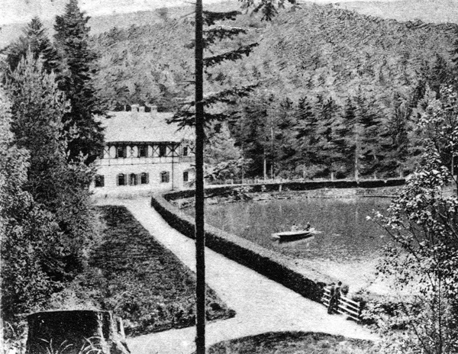

**Obr. 1** Turzovské kúpele z roku 1905 (Fotografia dostupná na webovej stránke:<http://regionkosice.com/index.php?id=682&tx_ttnews%5Btt_news%5D=669&tx_ttnews%5BbackPid%5D=591&no_cache=1>,)

**1.1.2 História Turzova po oslobodení ČSR – (1945-1974)**

Oblasť Turzova vojnové časy výrazne negatívne nezasiahli. Po 2. svetovej vojne a odchode nemeckej mládeže, ktorá počas vojny obývala. Turzovské objekty sa začali prípravy zo strany odborov (ROH) s tým, aby Turzov patril mládeži. V tomto období klimatické kúpele prevzala Zdravá generácia ROH pre rekreačné účely. V neskorších rokoch kúpele slúžili pracujúcemu dorastu zo strojární v Prakovciach, ako aj zamestnancom geologického prieskumu. V roku 1957 zriaďuje odbor školstva KNV v Košiciach v objektoch rekreačného strediska školskej mládeže v Gelnici – Turzove školu v prírode. Dlhé roky sa pionierskej rekreácie zúčastňovalo v Turzove okolo 700 až 750 detí (1).

**1.1.3 Obdobie po roku 1990**

Aj v tomto období bola oblasť Turzova využívaná ako škola v prírode. Mala zmierňovať následky zhoršovania životného prostredia, ktoré ohrozovalo zdravie detí. Do turzovskej školy v prírode chodili deti zo zvlášť ohrozených oblastí. V bývalom okrese Spišská Nová Ves to boli obce ako Rudňany, Matejovce, Kolinovce, a tiež mesto Krompachy. Do Turzova tiež prichádzali deti i z iných premyslených oblastí Slovenska a z rovinatých oblastí bez lesov. Žiaľ, z dôvodu vzrastajúcich finančných problémov, Školu v prírode v Turzove VÚC Košice k 31.03.2007 zrušil (1).

**1.2 Využitie jazera Turzov na banské účely**

Vody jazera Turzov (Klipperského jazera) pádom z 18m výšky poháňali drevené koleso. Vodná sila slúžila na pohon rôznych banských zaradení. Okrem ťažby aj na odvodňovanie baní nádobami z volskej kože a to ešte aj v 19. storočí. Pri väčších prítokoch sa na odvodňovanie používali aj na vtedajšiu dobu zložité a tiež nákladné ťahadlové čerpacie mechanizmy, tzv. kunsty, ktoré fungovali na sacom princípe. Kunsty zhotovili z mäkkého ihličnatého dreva a sacie rúry ešte aj okovali za účelom dosiahnutia dlhšej životnosti. Odpadové vody Turzova v rokoch 1921 – 1924 poháňali turbínu, ktorá vyrábala elektrický prúd pre kúpele (1).

**Metodika práce**

Jazero Turzov sa nachádza v nadmorskej výške 600 m.n.m. a lokalita je od centra mesta vzdialená 3 km. Práve v tejto oblasti bola v okolí Gelnice sústredená ťažba a pre banícke účely boli umelo vytvorené aj dve jazerá - Veľké (Klipperské jazero) a Malé jazero, využívané v súčasnosti najmä rybármi. V práci sa sústreďujeme na Veľké jazero.

Informácie o baníckej minulosti a histórii sme získali v spolupráci s pracovníkmi Baníckeho múzea v Gelnici.

Určovanie kvality vody pomocou makrozoobentosu bolo uskutočnené s použitím biotického indexu BMWP. Pri určovaní sme použili materiály projektu AQUA v spolupráci s UK Bratislava. Základom pre určenie kvality vody pomocou indexu BMWP je pozorovanie drobných živočíchov (makrozoobentosu), žijúcich na dne okraja stojacích, alebo tečúcich vôd. Jednotlivé živočíchy majú svoju stanovenú hodnotu (skóre), ktorá sa po priradení na konci pozorovania spočíta a na základe sumy vieme určiť ekologický stupeň kvality vody.

Stanovenie fyzikálnych, chemických a biologických parametrov vody v jazere bolo uskutočnené v spolupráci s Úradom Verejného zdravotníctva v Spišskej Novej Vsi.

Stanovenie fyzikálnych, chemických a mikrobiologických parametrov vytekajúcej vody z baníckych štôlní bolo uskutočnené v spolupráci s pracovníkmi Vodohospodárskej spoločnosti Veolia.

Stanovenie obsahu toxických kovov v sedimente jazera sa realizovalo v spolupráci s Hutníckou fakultou v Košiciach. Samotná analýza bola uskutočnená metódou plameňovej atómovej absorpčnej spektrometrie (FAAS).

**Ciele práce**

* zanalyzovať fyzikálne, chemické a mikrobiologické vlastnosti vody z pritekajúcich banských štôlní Lýdia a Štefánia,
* zanalyzovať fyzikálne, biologické, mikrobiologické a chemické parametre vody v jazere za posledné tri roky,
* uskutočniť hodnotenie kvality vody v jazere a tiež v potoku, ktorý sa do jazera vlieva, na základe biologického hodnotenia kvality vody prostredníctvom žijúceho makrozoobentosu,
* uskutočniť chemickú analýzu sedimentu jazera.

**Vlastná práca**

**2 Výsledky**

**2.1 Fyzikálno-chemické a chemické vlastnosti vody z vytekajúcich banských štôlní**

Voda jazera Turzov pochádza z podhorského potoka. Jazero sa plní tiež priesakom spodnej vody a vlieva sa tu aj vytekajúca voda zo zaplavených banských štôlní Lýdia a Štefánia. V súvislosti s vodou z týchto štôlní nás zaujímali fyzikálne a chemické vlastnosti prezentované v Tabuľke 1 a 2.

**Tabuľka 1** Fyzikálno - chemické parametre vody zo štôlne Štefánia (Vodárenská spoločnosť VEOLIA, 2007 – 2012)

|  |  |  |  |  |  |
| --- | --- | --- | --- | --- | --- |
| **Ukazovateľ** | **Mer.j** | **14.05.07** | **06.05.08** | **19.05.09** | **26.04.11** |
| farba | mgPt/l | 0 | 3 | 0 | 0 |
| chemická spotreba kyslíka na manganistan draselný | mg/l | 0,48 | 0,48 | 0,38 | 0,80 |
| mangán | mg/l | 0,026 | 0,001 | 0,028 | < 0,010 |
| reakcia vody | - | 7,74 | 7,44 | 7,63 | 7,40 |
| zákal | ZF | 0,00 | 0,00 | 0,00 | <1,0 |
| železo | mg/l | 0,004 | 0,020 | 0,054 | <0,010 |
| vodivosť | mS/m | 38,6 | 33,9 | 35,0 | 32,9 |
| horčík | mg/l | 11,4 | 31,1 | 11,4 | 28,7 |
| vápnik a horčík | mmol/l | 2,1 | 1,8 | 2,1 | 1,7 |
| vápnik | mg/l | 26,5 | 20,8 | 26,5 | 21,6 |
| dusičnany | mg/l | 4,7 | 10,6 | 4,7 | 4,7 |

**Tabuľka 2** Fyzikálno - chemické parametre vody zo štôlne Lýdia (Vodárenská spoločnosť VEOLIA, 2007 – 2012)

|  |  |  |  |  |  |
| --- | --- | --- | --- | --- | --- |
| **Ukazovateľ** | **Mer.j** | **14.05.07** | **06.05.08** | **19.05.09** | **26.04.11** |
| farba | mgPt/l | 0 | 3 | 5 | 0 |
| chemická spotreba kyslíka na manganistan draselný | mg/l | 0,32 | 0,32 | 0,38 | <0,50 |
| mangán | mg/l | 0,021 | 0,000 | 0,009 | 0,333 |
| reakcia vody | - | 7,82 | 7,19 | 7,62 | 7,50 |
| zákal | ZF | 0,00 | 0,00 | 0,00 | <1,0 |
| železo | mg/l | 0,000 | 0,008 | 0,054 | <0,010 |
| vodivosť | mS/m | 33,5 | 21,5 | 35,0 | 20,8 |
| horčík | mg/l | 9,6 | 16,0 | 31,1 | 14,1 |
| vápnik a horčík | mmol/l | 1,8 | 1,1 | 1,9 | 1,1 |
| vápnik | mg/l | 24,0 | 17,6 | 23,2 | 19,2 |
| dusičnany | mg/l | 5,8 | 11,1 | 4,5 | 6,5 |

**Tab. č.3** Limity pre jednotlivé ukazovatele – zdroj Veolia

|  |  |
| --- | --- |
| **Ukazovateľ** | **limit** |
| farba | 20 |
| chemická spotreba kyslíka na manganistan draselný | 3,0 |
| mangán | 0,050 |
| reakcia vody | 6,5 - 8,5 |
| zákal | 5,0 |
| železo | 0,20 |
| vodivosť | 125 |
| dusičnany | 50,0 |

**Tabuľka 4** Chemická analýza vody z banských prameňov – vybrané prvky (Vodárenská spoločnosť VEOLIA, 2007 – 2012)

|  |  |  |  |
| --- | --- | --- | --- |
| **Parameter** | **Mer.j** | **Prameň**  **Štefánia**  **18.08.08** | **Prameň**  **Lýdia**  **18.08.08** |
| meď | μg/l | <5,70 | 6,85 |
| olovo | μg/l | <0,210 | <0,210 |
| striebro | μg/l | <0,720 | <0,720 |
| antimón | μg/l | 1,64 | 5,45 |
| bromičnany | mg/l | <0,005 | <0,005 |
| acidita | mmol/l | 0,02 | 0,03 |
| celkový organický uhlík | mg/l | 0,77 | 0,85 |
| celkový fosfor | mg/l | 0,005 | 0,011 |

### 2.2 Fyzikálne, chemické, biologické a mikrobiologické vlastnosti vody v jazere Turzov

Sledovanými parametrami v jazere boli pH vlastnosti, farba, priehľadnosť, zápach, plávajúce nečistoty, prítomnosť rias, cyanobaktérií, nasýtenie vody kyslíkom, prítomný obsah Cd, Hg, Pb, As, celkového fosforu a dusíka a tiež mikroorganizmov spôsobujúcich ochorenia ako *Escherichia coli*, črevných enterokokov a koliformných baktérií. Výsledky odberov za posledné tri roky sú spracované v Tabuľke 5, 6 a 7.

**Tabuľka 5** Fyzikálne, senzorické a pH vlastnosti vody v jazere Turzov (Regionálny úrad verejného zdravotníctva, Spišská Nová Ves, 2010-2012)

|  |  |  |  |  |  |  |  |  |
| --- | --- | --- | --- | --- | --- | --- | --- | --- |
| **parameter** | **14.7.**  **2010** | **11.8.**  **2010** | **20.9.**  **2010** | **22.6.**  **2011** | **8.8.**  **2011** | **12.9.**  **2011** | **27.8.**  **2012** | **30.7.**  **2012** |
| reakcia vody | 8,22 | 8,16 | 7,46 | 7,8 | 8,6 | 8,72 | 8,9 | 8,9 |
| farba vody mg/l | 5 | 5 | 10 | 5 | 5 | 5 | 5 | 10 |
| priehľadnosť (m) | 1,5 | 1,2 | - | 1,5 | 1,2 | 1,2 | 1 | 1 |
| zápach | bez zápachu | | | | | | | |
| plávajúce znečistenia | nezistiteľné | | | | | | | |

**Tabuľka 6** Biologické vlastnosti vody v jazere Turzov (Regionálny úrad verejného zdravotníctva, Spišská Nová Ves, 2010-2012)

|  |  |  |  |  |  |  |  |  |
| --- | --- | --- | --- | --- | --- | --- | --- | --- |
| **parameter** | **14.7.**  **2010** | **11.8.**  **2010** | **22.9.**  **2010** | **22.6.**  **2011** | **8.8.**  **2011** | **12.9.**  **2011** | **27.8.**  **2012** | **30.7.**  **2012** |
| riasy  (jedince/ml) | 1302 | 88 | 102 | 76 | 9387 | 1280 | 84 | 342 |
| cyanobaktérie schopné tvoriť vodný kvet  (bunky/ml) | 385 | 200 | 48 | 6 | 933 | 87 | 18 | 0 |

**Tabuľka 7** Chemické vlastnosti vody v jazere Turzov (Regionálny úrad verejného zdravotníctva, Spišská Nová Ves, 2010-2012)

|  |  |  |  |  |  |  |  |  |
| --- | --- | --- | --- | --- | --- | --- | --- | --- |
| **parameter** | **14.7.**  **2010** | **11.8.**  **2010** | **20.9.**  **2010** | **22.6.**  **2011** | **8.8.**  **2011** | **12.9.**  **2011** | **27.8.**  **2012** | **30.7.**  **2012** |
| celkový fosfor  (mg/l) | 0,032 | 0,021 | 0,051 | 0 | 0,023 | 0,016 | 0,016 | 0,021 |
| nasýtenie vody (%) | 108,3 | 104,1 | 91,2 | 112 | 138 | 102 | 129 | 125 |
| Cd (μg/l) | 0 | - | - | 0 | - | - | - | - |
| Pb (μg/l) | - | - | - | 0 | - | - | - | - |
| Hg (μg/l) | 0 | - | - | 0 | - | - | - | - |
| As (μg/l) | - | - | - | 0 | - | - | - | - |
| celkový dusík  (mg/l) | 1,1 | 1 | 0,9 | 0,5 | 0,7 | 0,6 | 0,4 | 0,7 |

Mikrobiologické analýzy boli uskutočnené z dôvodu, že v letných mesiacoch je jazero využívané aj na rekreačné účely a plávanie. Rozbory nepreukázali prítomnosť mikroorganizmov - Salmonella, alebo ich množstvá neprekračovali limity, pre ktoré by kúpanie bolo zakázané.

**Tabuľka 8** Mikrobiologické parametre vody v jazere Turzov (Regionálny úrad verejného zdravotníctva, Spišská Nová Ves, 2010-2012)

|  |  |  |  |  |  |  |  |  |
| --- | --- | --- | --- | --- | --- | --- | --- | --- |
| **parameter** | **14.7.**  **2010** | **11.8.**  **2010** | **20.9.**  **2010** | **22.6.**  **2011** | **8.8.**  **2011** | **12.9.**  **2011** | **27.8.**  **2012** | **30.7.**  **2012** |
| črevné enterokoky  (KTJ/100 ml) | 8 | 31 | 4 | 4 | 10 | 5 | 16 | 11 |
| koliformné baktérie  (KTJ/100 ml) | 120 | 210 | 12 | 7 | 18 | 29 | 57 | 24 |
| Escherichia coli  (KTJ/100 ml) | 120 | 190 | 12 | 4 | 12 | 12 | 0 | 24 |

**2.3 Hodnotenie kvality vody v prítoku jazera a v jazere Turzov pomocou makrozoobentosu** Potok, ktorý ústi do Klipperského jazera, je podhorský potok so šírkou približne 0,40 m. Teplota vody v potoku bola 13 a v jazere 18 °C.

Vyhodnotenie kvality vody boli realizované pomocou materiálov, kľúčov na určovanie bezstavovcov z projektu Aqua a biotického indexu BMWP. Druhové zastúpenie makrozoobentosu v prítoku ako aj v samotnom jazere bolo výrazne odlišné. Prítomný makrozoobentos v jazere ako aj v prítoku do jazera je prezentovaný v Tabuľke 9. Limitujúcim faktorom pre výskyt druhov v prítoku je kyslé pH z banských štôlní odpovedajúce stanovenej hodnote 2 - 3.

**Tabuľka 9** Zastúpenie makrozoobentosu

|  |  |  |  |
| --- | --- | --- | --- |
| **Druh - čeľaď** | **Skóre** | **Prítok do jazera** | **Jazero Turzov** |
| Ephemeridea | 10 | - | 10 |
| Baetidae | 4 | - | 4 |
| *Dugesia gonocephala* | 5 | 5 | - |
| Anisoptera | 8 | - | 8 |
| Zygoptera | 8 | - | 8 |
| Gammarideae | 6 | - | 6 |
| Chironideae | 2 | 2 | 2 |
| *Astacus astacus* | 8 | - | 8 |  |
| Lymnea sp. | 3 | - | 3 |  |
| Perlideae | 10 | - | 10 |  |
| *Ditiscusmarginalis* - Coleoptera | 5 | 5 | 5 |  |
| Hirudineae | 3 | 3 | 3 |  |
| Polycentropodideae | 7 | **-** | **7** |  |
| **Spolu** | **-** | **15**  **zlý ekol. stav** | **74**  **dobrý ekol. stav** |  |

Na základe priradeného skóre k jednotlivým druhom a vypočítanému sumárneho skóre, sme zatriedili prítok do ekologického stavu – zlý - silne znečistená voda a kvalitu vody v jazere do stupňa ekologický stav dobrý – čistá voda.

**2.3.1 Popis nájdených bentických živočíchov**

Z kmeňa ploskavce (Plathelminthes), sme pozorovali ploskuľu hranatohlavú (*Dugesia gonocephala),* ktorá sa prevažne vyskytuje v tečúcich vodách.

Z kmeňa obrúčkavce sme pozorovali pijavice (Hirudinea). Pijavice nemajú štetiny, majú prísavky na oboch koncoch tela a obsahujú látku zabraňujúcu zrážaniu krvi - heparín. Pozorovali sme konkrétne zástupcu *Erpobdella octoculata*, ktorý je dravý a nachádza sa prevažne v chladných, tečúcich a znečistených vodách.

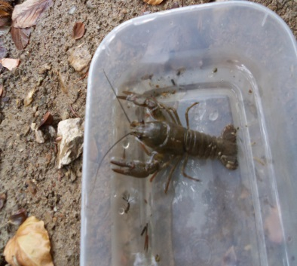Z vyšších kôrovcov sme pozorovali kriváka obyčajného (*Gamarus fossarum*), ktorý je citlivý na banské kyslé vody, a z tohto dôvodu sme jeho prítomnosť zaznamenali iba v jazere žižiavicu vodnú (*Asselus aquaticus*) a raka riečneho (*Astacus astacus*).

**Obr. 1** *Astacus astacus* (Marcinko, 2012)

Z hmyzu (Incecta) sme pozorovali podenky (čeľaď Ephemeridea, Baetidea), ktoré žijú prevažne v tečúcich vodách a indikujú čistú vodu. Početné zastúpenie v jazere, ale aj v prítoku mal dravý potápnik obrúbený (*Ditiscus marginalis)*. Taktiež sme pozorovali larvy vážok Anisoptera a Zygoptera.

**2.4 Ryby v jazere**

Okrem bentických živočíchov nás zaujímalo aj druhové zastúpenie rýb. Na základe informácií od rybárov zo Slovenského rybárskeho zväzu, sa v jazere nachádza pstruh dúhový, pstruh potočný a kapor obyčajný. Kapre sú však v jesenných mesiacoch vylovené a do jazera nasadené opäť v jarných mesiacoch.

**2.5 Analýza sedimentu jazera**

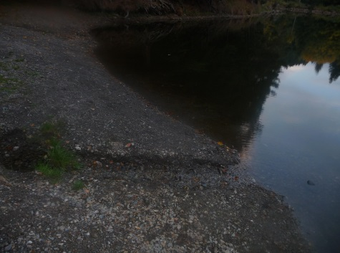Analýza sedimentu jazera bola uskutočnená v spolupráci s Hutníckou fakultou Technickej univerzity v Košiciach (Tabuľka 10). Pre porovnanie prikladáme do tabuľky množstvá zistených kovov v banskej halde vzdialenej približne kilometer od jazera, ktoré uskutočnila Banásová (s.a.). Zistené množstvá kovov v sedimente jazera sú niekoľko násobne vyššie ako hodnoty týchto prvkov v banskej halde. Avšak, ako sme zistili, tieto enormné množstva toxických kovov nemajú výrazný vplyv na vodu v jazere, ktorej pH je zásadité a pohybuje sa v oblasti pH=8. Domnievame sa, že je to v dôsledku priesaku z lesa a plneniu jazera lesnými prameňmi, ktoré taktiež zásobujú jazero vodou.

**Obr. č.4** Miesto prítoku potoka do jazera – miesto odobraného sedimentu (Marcinko, 2012)

**Tabuľka 10** Obsah prvkov v sedimente jazera (mg.kg-1) (Technická univerzita v Košiciach, 2012); Obsah prvkov v banskom odpade (banskej halde) (Banásová, V., (s.a.))(2)

|  |  |  |  |
| --- | --- | --- | --- |
| **Prvok** | **Množstvo v sedimente jazera (mg.kg-1)** | **Množstvo v banskom odpade v mg.kg-1 podľa Banásová (s.a.)** | **Limity pre nekont. pôdy** |
| Cu | 23 000 | 16 700 | 36 |
| Pb | 2 200 | 610 | 82 |
| Cd | 430 | - | 0,8 |
| Zn | 2 100 | 386 | 140 |
| Fe | 584 000 | 170 100 | 3800 |
| S | 11 000 | - | - |

**Záver**

Prítoky z banských štôlní ako aj kvalita vody v jazere Turzov sú pravidelne monitorované. Hoci kvalita vody v prítoku na základe hodnotenia podľa žijúceho makrozoobentosu odpovedá zlému ekologickému stavu, voda v jazere je dostatočne napĺňaná priesakom, a v konečnom dôsledku je jej ekologický stav hodnotený ako dobrý.

Porovnaním pH hodnôt vo vode v prítoku, ktorá bola 2-3 a v jazere s hodnotou 8, a tiež prítomnými organizmami v jazere možno skonštatovať, že hoci kyslé pH vody v prítoku je na tomto mieste limitujúcim faktorom pre život organizmov, no vplyv banskej činnosti v podobe pritekajúcej banskej vody na vodu v jazere a jej obyvateľov až taký značný, ako sme predpokladali, nie je. Možno to skonštatovať z dôvodu, že stanovené kovy, ktoré sa nachádzali vo vysokých množstvách v sedimente jazera sa vo vode jazera ako voľné nevyskytujú. Veľmi dôležitú úlohu v súvislosti s dostupnosťou kovov zohráva kyslé pH, no voda v jazere, ako sme zistili vykazuje pH v zásaditej oblasti.

Na základe stanovených mikrobiologických parametrov, neprítomnosti mikroorganizmov Salmonella a neprekročených limitov *Escherichia coli*, črevných a koliformných baktérií, je voda v jazere vhodná na kúpanie.

**Resume**

The work deals with the lake in the popular area Turzov that was artificially created by the miners. The work presents the history of the area that is starting to understand the current environmental state. It aims to determine the water quality assessment using biotic index BMWP, determining sensory, physical, chemical, and biological characteristics of water in the inlet and in the lake. In drawing up the work we have worked with Podtatranská vodárenská spoločnosť Veolia, Úrad pre verejné zdravotníctvo, Hutnícka fakulta of Technická univerzitain Kosice, Slovenský rybársky zväz and District office environment in Gelnica. In water in the lake are not present the elements Cd, Pb, Hg or As. Water quality in the lake is based on the results of the index of biotic good although flow is bad ecological status of water - water is heavily polluted. The occurrence of organisms in ecosystems corresponds to both their environmental claims. Limiting factor for the organism in the influent pH is highly acidic mine water, but this has not had any effect on organisms and water quality in the lake (pH = 8), as we expected.

**Zoznam použitej literatúry**

1. Archív Mesta Gelnica

2. BANÁSOVÁ, V*.: Rastliny na banských odpadoch.(*s.a.). Dostupné na: [www.banskeodpady.sk/files/Viera%20Banásová.pdf](http://www.banskeodpady.sk/files/Viera%20Ban%E1sov%E1.pdf)

3. Kľúče na určovanie bezstavovcov - materiály projektu AQUA

4. [www.maps.google.sk](http://www.maps.google.sk/)

**Prílohy**

**Príloha A**Mapy

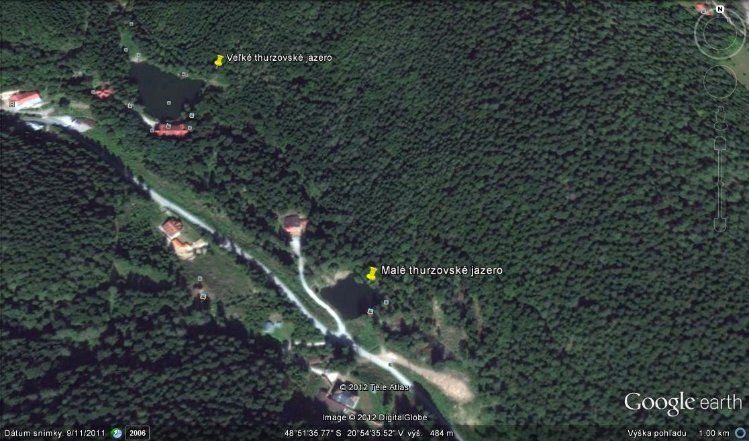

**Príloha A.1** Vyznačené Veľké (Klipperské) a Malé Turzovské jazero (4)

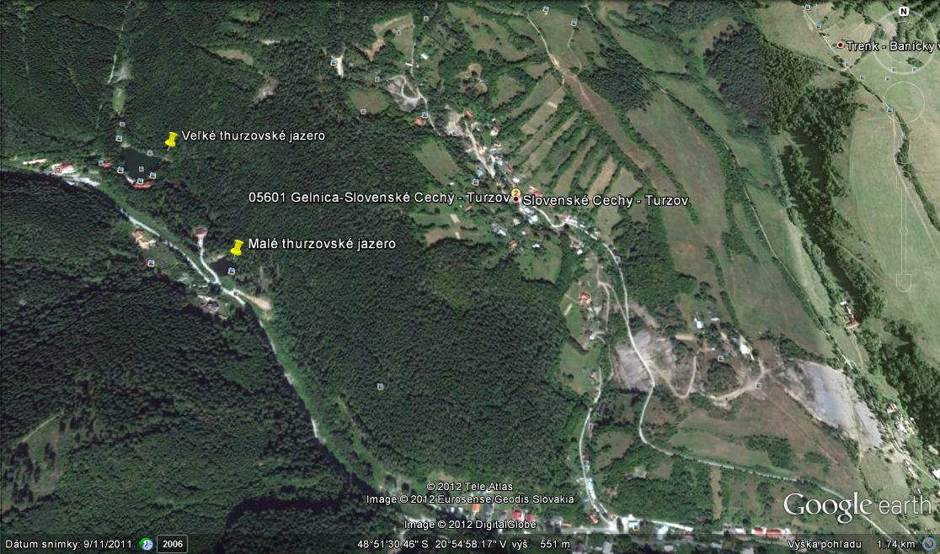

**Príloha A.2** Šípkou vyznačená poloha banskej haldy (banského odpadu) (4)

**Príloha B** Obrázkový materiál z pozorovania makrozoobentosu v jazere Turzov a v jeho prítoku

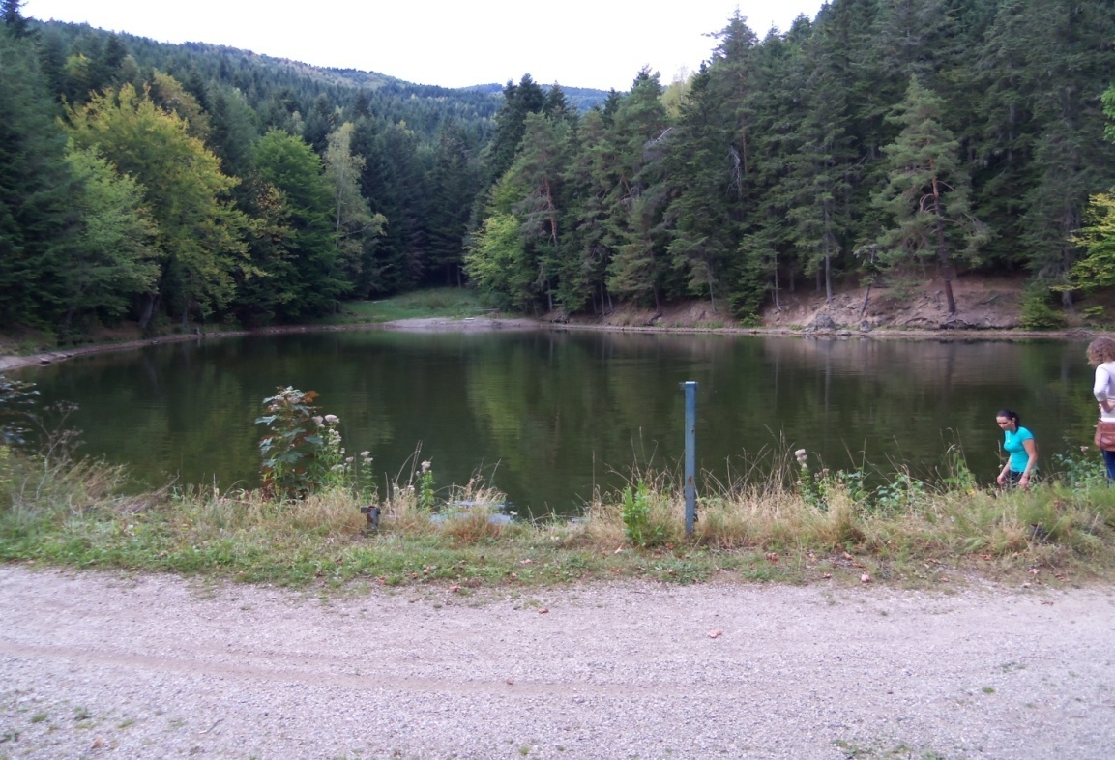

Príloha B.1 Jazero Turzov (Marcinko, T., 2012)

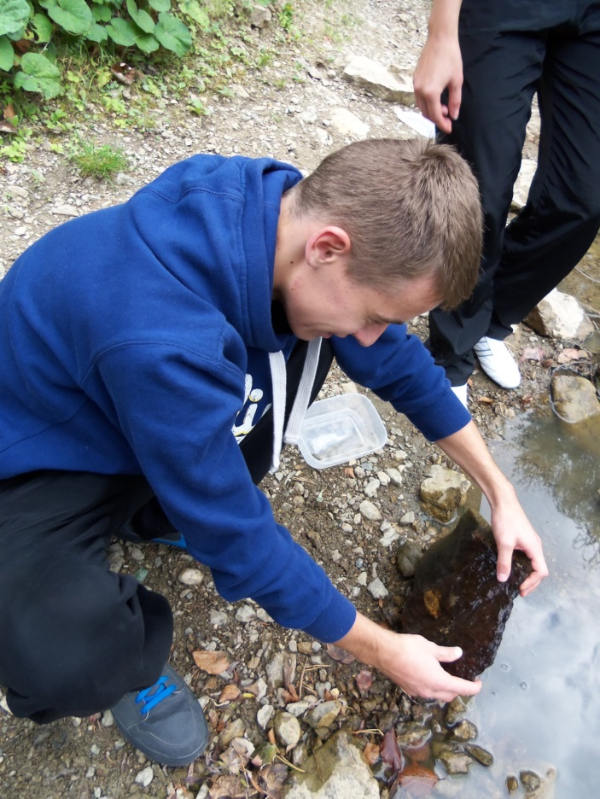  
**Príloha B.2** Pozorovanie makrozoobentosu v jazere Turzov (Gurčíková, A., 2012)

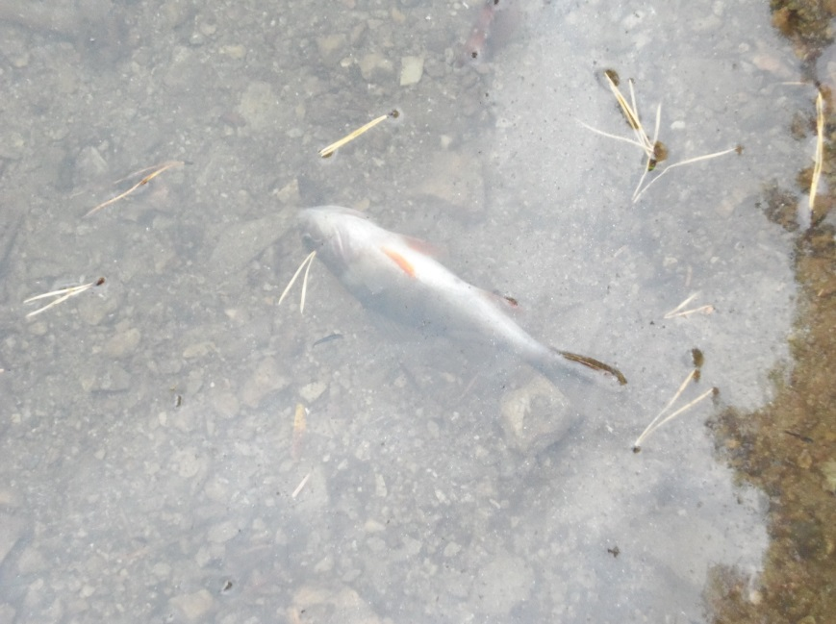  
**Príloha B.3**Uhynutá ryba v jazere, predpokladaný úhyn z dôvodu nedostatku kyslíka vo vode zapríčineného vysokou teplotou (Marcinko, T., 2012)

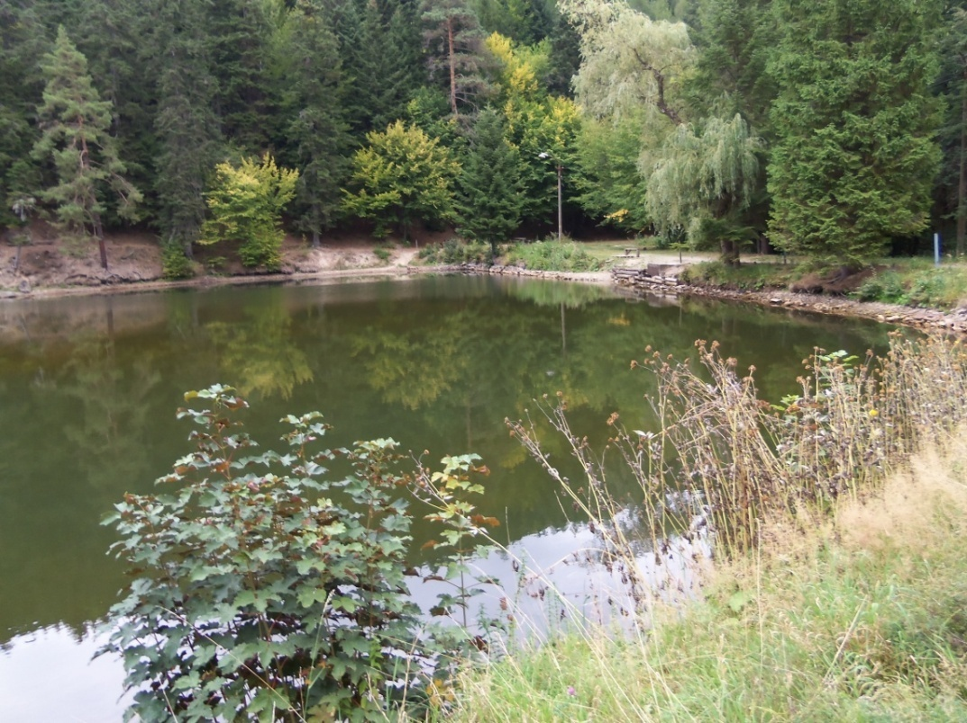

**Príloha B.4** Jazero Turzov(Gurčíková, A., 2012)

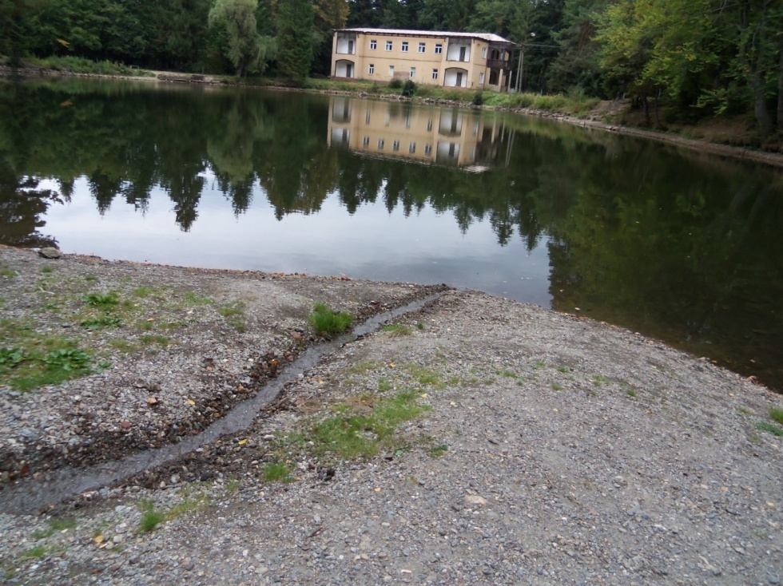

**Príloha B.5**Pohľad na jazero Turzov s prítokom (Marcinko, T., 2012)

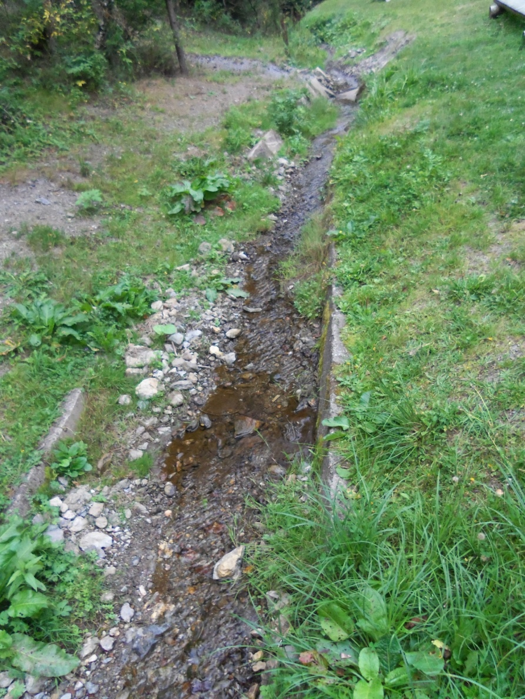

**Príloha B.6** Prítok jazera (Marcinko, T., 2012)

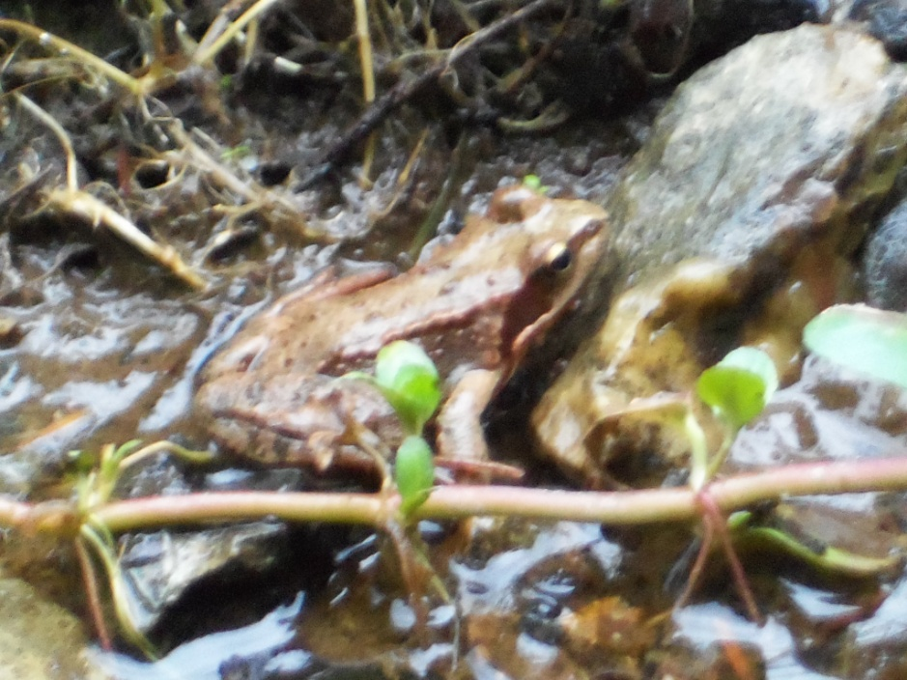  
**Príloha B.7** Skokan hnedý v prítoku jazera (Marcinko, T., 2012)

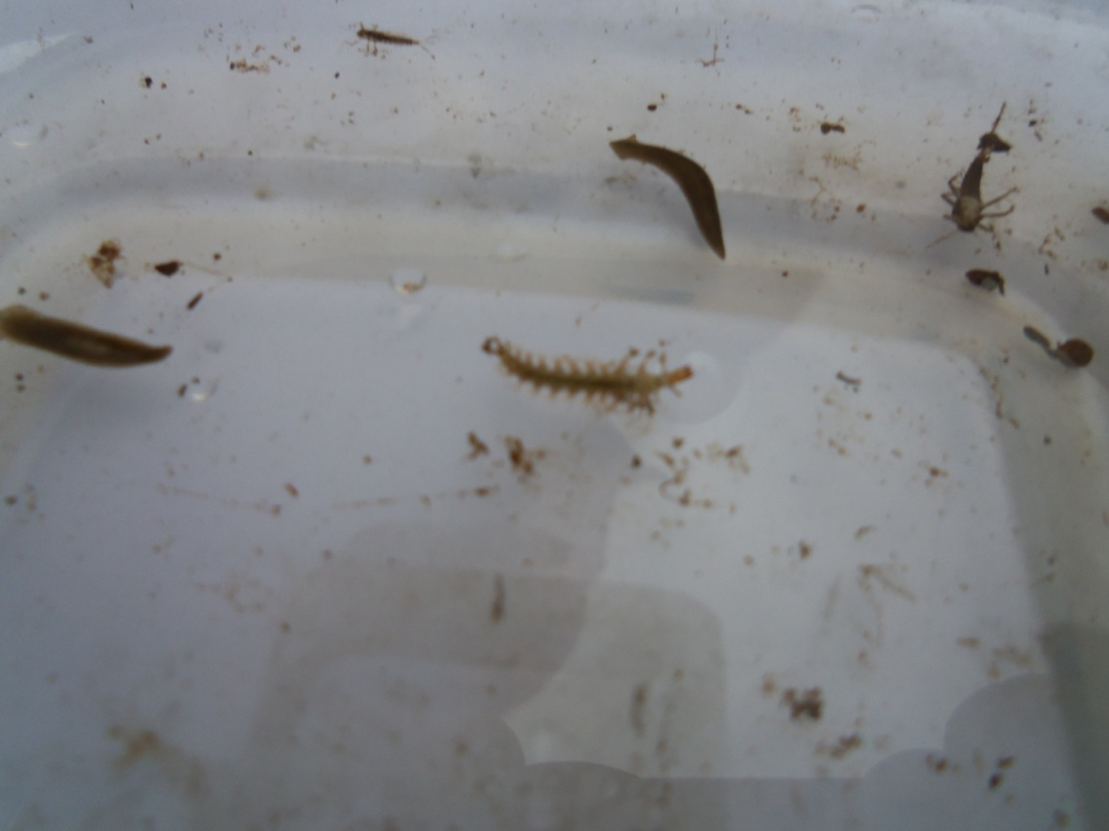

**Príloha B.8** Niektoré z nájdených bentických živočíchov (Gurčíková, A., 2012)

**Príloha C** Materiál projektu Aqua

**Príloha C.1**

|  |  |
| --- | --- |
| **BMWP skóre** | **Ekol. stav, interpretácia – kvalita vody** |
| >100 | veľmi dobrý veľmi čistá voda |
| 100- 71 | dobrý,čistá voda |
| 70- 41 | priemerný, znečistená voda |
| 11-40 | zlý, silne znečistená voda |
| 0-10 | veľmi zlý, veľmi silne znečistená voda |